华南农业大学期末考试试卷（A卷）
2004学年第一学期 考试科目： 工程力学（理论力学）
考试类型：（闭卷） 考试时间： 分钟
学号 姓名 年级专业
题号 | 一 | 二 |  |  |  |  | 总分
题号 | 一 | 1 | 2 | 3 | 4 | 5 | 总分
得分
评阅人

一、概念题（共32分）
1、下述说法是否正确，如认为正确，则在括号内打 ，否则打 。
（1）切向加速度为零，则速度为常矢量。 （ ）
（2）空间汇交力系不可能简化为力偶。 （ ）
（3）某一瞬时平面图形上各点的速度大小都相等，方向也相同，则此时平面图形一定做平 动，因此各点的加速度也相等。 （ ）
（4）摩擦力不可能做正功。（ ）
（5）作用力与反作用力是一对等值、反向、共线的力，因此可以互相平衡。（ ）
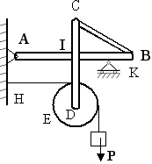
2、作出下图中杆CB、CD、AB以及轮（包括重物P）的受力图。

３、曲柄OA以匀角速度转动，当系统运动到下图2图示位置(OA//O₁B,AB⊥OA)时,
有V_{A} V_{B}，a_{A} a _{B}，ω _{AB} 0，α _{AB} 0。
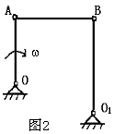
① 等于 ② 不等于
4、在点的合成运动中，下面说法正确的是（ ）。
- 若V_{r}为常量，则必有 a _{r}=0；
- 若ω _{e}为常量，则必有a _{e}＝0；
- 若V_{r} // ω _{e} ，则必有a _{C} ＝0。
5、试判断下面说法正确的项（ ）。
- 质点系的动量一定大于其中单个质点的动量。
- 若质点系内各质点的动量皆为零，则质点系的动量必为零。
- 若质点系内各质点皆不为零，则质点的动量必不为零。
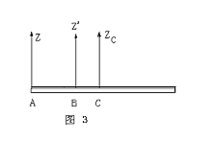
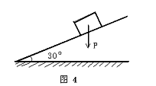
6、如图3所示均质杆长l，AB=l/3,杆对断点A的转动惯量为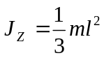,那么它对B点的转动惯量为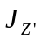＝（ ).

7、如图4所示重80kN的物块置于倾角为30⁰的粗糙斜面上，其静摩擦系数为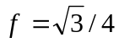动摩擦系数为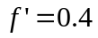，求物块所受到的摩擦力的大小为（ ）。
8、杆AB在光滑的水平面上竖直位置无初速度的倒下，其质心的轨迹为（ ）
(A)圆； (B)椭圆； (C)抛物线； (D)竖直线

二、计算题（1－4题任选3题，第5题 必答；共68分）

1、平面桁架受力如下图所示。ABC为等边三角形，且AD=DB。求杆CD的内力。（16分）
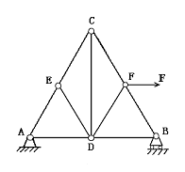

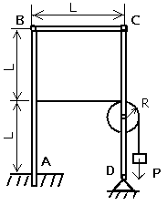
2、不计图示构架中各构件自重，P、L、R为已知，求固定端A处的约束力。（16分）

3、机构如图所示，已知OF= 4/9 h , R=/3 h , 轮作纯滚动，在 图示位置AB杆速度为V，
φ＝60º ,且EF⊥ OC。试求：(1)此瞬时ω_{OC} 及ω _{E} (ω _{E} 为轮E的角速度)；
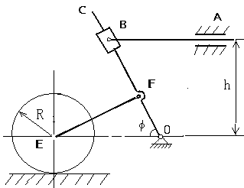
(2)杆OC的角加速度 αoc 。

4、如图示均质杆AB，重量为P，长为L，试求切断BD绳瞬时支座A的反力。（16分）
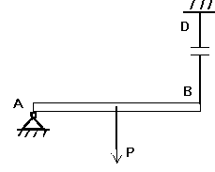

5、图示系统，均质轮C质量为m₁,，半径为R₁ ，沿水平面作纯滚动，均质轮O的质量为 m₂，半径为R2，绕轴O作定轴转动。物块B的质量为m₃，绳AE水平。系统开始静止，求
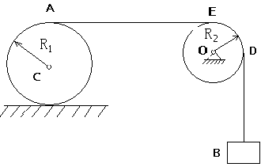
（1）轮心C的加速度a_{C} ，物块B的加速度a_{B} ；（2）两段绳中的拉力。 （20分）

